Веб Дизайн – Теория

1. Кои од следниве типови представуваат WEB навигација достапна за корисниците / Which of the following are types of Web navigation available to users?:
   1. Информација за тоа каде планираат да одат/ Information on where they plan to go
   2. Информација за тоа каде се / Information on where they are
   3. Информација за тоа каде биле / Information on where they have been
   4. Информација за тоа каде можат да одат / Information on where they can go.
2. Дефинирање на поле за внес на password се врши / :
   1. <password type=”text”/>
   2. <input type=”text” />
   3. <password type=”password”/>
   4. <input type=”password”/>
3. Како поставуваме простор меѓу келиите во grid layout / How do you put space between the cells in a grid layout?
   1. grid-space;
   2. space;
   3. grid-padding;
   4. gap;
4. Како се дефинира кој character set ќе се користи во HTML5 / How is the document character set defined in HTML5?
   1. <head http-equiv=”Content-Type” content=”text/html; charset=utf-8”/>
   2. <meta charset=”UTF-8”/>
   3. <meta http-equiv=”Content-Type” content=”text/html; charset=utf-8”/>
   4. <head charset=”UTF-8”/>
5. Кои од наведените е точно за сликата, ако знаеме дека lresources содржи листа / Which of the following is correct for the picture, if we know what lresources contain list? :

**#lresources li{**

**list-style-image: url(“img/paper.gif”);**

**}**

* 1. Ќе работи за li елементите низ целата страна / it will work for li elements on the whole page
  2. Ќе работи за неподредена листа / it will work for unordered list
  3. Нема да работи за неподредена листа / it will not work for unordered list
  4. Нема да работи доколку листата е подредена(ol) / It will not work on ordered list

1. Како се креира grid кои има 3 редици: првата редица е висока 100px, втората – 80px, а третата ќе има автоматска висина / How do you create a grid with 3 rows: the first row is 100px in height, the second is 80px and the third one will have a automatically determined height?
   1. grid-template-rows: 1: 100px, 2:80px, 3:auto;
   2. grid-rows: 100px 80px auto;
   3. template-rows: 100px 80px auto;
   4. grid-template-rows: 100px 80px auto;
2. Со CSS селектор, селектирајте го секој втор линк почнувајќи од третиот / With CSS select every second link starting from the 3rd one

**<div class=”table”>**

**<a href=”#”>Link 1</a>**

**<a href=”#”>Link 2</a>**

**<a href=”#”>Link 3</a>**

**<a href=”#”>Link 4</a>**

**<a href=”#”>Link 5</a>**

**<a href=”#”>Link 6</a>**

**<a href=”#”>Link 7</a>**

**<a href=”#”>Link 8</a>**

**</div>**

* 1. a: nth-of-type(2n+3)
  2. a: nth-child(2n+3)
  3. .table a:nth-child(2n+3)
  4. a:(2n+3)
  5. table a:nth-of-type(2+3)

1. Што се претставува во src атрибутот на <iframe> елементот? /
   1. another HTML page link
   2. frame properties
   3. source for local HTML
   4. HTML course code
2. Елементите <img> и <video> ги споделуваат следниве атрибути / The elements <img> and <video> shred those attributes?
   1. src
   2. width
   3. controls
   4. poster
3. Пресметајте ја специфичноста на следниот CSS селектор / Calculate the specificity of the following CSS selector:

**li.style #finki p.p2**

* 1. 2-1-2
  2. 1-2-2
  3. 2-2-1
  4. 1-1-2

1. 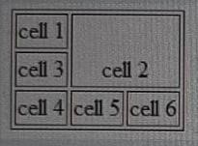 Кои атрибути треба да и се постават на втората ќелија (cell 2) за да го добие изгледот прикажан на сликата подолу:
   1. <td rowspan=”1” colspan=”2” align=”center-bottom”></td>
   2. <td rowspan=”2” colspan=”2” align=”center” valign=”bottom”></td>
   3. <td row=”2” col=”2” align=”middle” valign=”south”></td>
   4. <td align=”center” valign=”bottom”></td>
2. Со помош на кој селектор ќе добиеме ваков изглед на листата? :

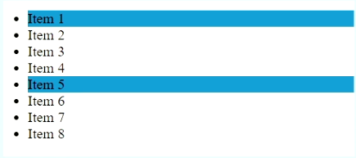

* 1. li:nth-child(4n-5)
  2. li:nth-child(4n+2)
  3. li:nth-child(-4n+5)
  4. li:nth-child(4n+5)

1. Кои од следните HTML кодови се правилно напишани? / Which of the following HTML codes are correct?
   1. <table>

<tr><td>1</td><td>2</td></tr>

<tr><td>3</td><td>4</td></tr>

</table>

* 1. <table>

<tr><td>1</td><td>2</td>><td>3</td></tr>

<tr><td>4</td><td>5</td></tr>

</table>

* 1. <table>

<tr><td>1</td><td>2</td>><td>3</td></tr>

<tr><td collspan=”2”>4</td><td>5</td></tr>

</table>

* 1. <table>

<tr><td>1</td><td>2</td>

<tr><td>3</td><td>4</td>

</table>

1. Како може да се центрираат flex елементите според main axis?:
   1. align-self
   2. justify-content
   3. align-items
2. Со примена на следното својство на сите параграфи, се добива?:

**p {**

**text-indent: 50px;**

**}**

* 1. вовлекување на првиот ред 50px / indent the first line of the text for 50px
  2. вовлекување на последниот ред 50px / indent the last line of the text for 50px
  3. вовлекување на помалку од 50px / indent for less than 50px
  4. вовлекување на целиот текст 50px / indent the whole paragraph text for 50px

1. Кој текст ќе се прикаже доколку сликата не се вчита од некоја причина?
   1. display text
   2. img text
   3. src text
   4. alt text
2. 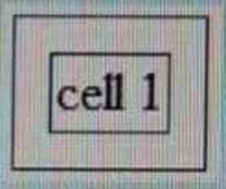 Како точно ќе ја дефинираме следната табела, ако знаеме дека растојанието помеѓу внатрешната и надворешната линија е 10 пиксели / How to correctly define the table shown, if we know that the distance between the inner and outer lines is 10px:
   1. <table border=”1” cellspacing=”10”><tr>cell 1</tr></table>
   2. <table border=”1” cellpadding=”10”><tr><td>cell 1</td></tr></table>
   3. <table border=”1” cellpadding=”10”><td>cell 1</td></table>
   4. <table border=”1” cellspacing=”10”><tr><td>cell 1</td></tr></table>
3. Кои други вредности ги прима својството front-style, освен normal и italic? / Which other values are supported for the property font-style, besides normal and italic values?
   1. oblique
   2. inherit
   3. sans-serif
   4. special
4. Дали следново својство е правилно напишано / Is the following property written correctly?

**<audio src=”media/jazz.ogg” mode=”autoplay”></audio>**

* 1. True
  2. False (vikaat ova bilo to4no)

1. Со CSS селектор, селектирајте ги сите div тагови освен оние од класата small:

**<section class=”table”>**

**<div class=”small” />**

**<div/>**

**<article>**

**<div/>**

**</article>**

**<aside>**

**<div/>**

**</aside>**

**<article>**

**<span/>**

**</article>**

**<div/>**

**<div class=”small” />**

**</section>**

* 1. .table div:only(.small)
  2. div:not(.small)
  3. .table div:not(.small)
  4. div:only(.small)

1. Кое од наведените својства е невалидно за flexbox / Which is not a valid CSS property for flexbox?
   1. justify-content
   2. justify-items
   3. align-items
   4. align-content
2. Својството / The property
   1. Текстот помеѓу двете точки(:) и точка- запирка (;) / The text between the colon, :, and the semicolon, ;
   2. Ниедно од наведеното / None of the specified
   3. Означува точно кој елемент или елементи во HTML кодот да се таргетираат за да се применат стилови врз нив (како боја, големина, позиција) / designates exactly which element or elements within the HTML code to target and apply styles (such as color, size, and position)
   4. Ги детерминира стиловите што ќе бидат применети на селектираниот елемент / determines the styles that will be applied to the selected element
3. Што претставува следниот линк? / What type of link is the following link?

**<a href=”**[**http://www.finki.ukim.mk**](http://www.finki.ukim.mk/)**”>FINKI</a>**

* 1. Линк што се отвара во нов прозорец / Link that opens in a new web browser
  2. Линк што отвара имејл клиент / Link that opens email client application
  3. Линк од една страна кон друга страна во истиот веб сајт /
  4. Линк од една кон друга веб страна / Link from one web page to another

1. CSS Вредноста / The CSS value
   1. Ниедно од наведените / None of the specified
   2. Ги детерминира стиловите што ќе бидат примени на селектираниот елемент / determines the style that will be applied to the selected element
   3. Означуваат точно кој елемент или елементи во HTML кодот да се таргетираат за да се применат стилови врз нив (како боја, големина, позиција) / designates exactly which element or elements within the HTML code to target and apply styles (such as color, size, and position)
   4. Текстот помеѓу двете точки(:) и точка- запирка (;) / The text between the colon, :, and the semicolon, ;
2. Пресметајте ја специфичноста на следниот CSS селектор / Calculate the specificity of the following CSS selector:

**p.p2 li .k2**

1. 2-0-1
2. 0-2-2
3. 0-1-2
4. 1-0-2
5. Која вредност е невалидна за својството „flex-wrap” / Which is not a valid value to use for “flex-wrap”:
   1. wrap-reverse
   2. reverse-wrap
   3. nowrap
   4. wrap
6. Што е точно за вметнување на позадинска слика?
   1. <background img=”background.gif”>
   2. <body style=”background-image:url(background.gif)”>
   3. <body bg=”background.gif”>
7. Со CSS селектор селектирајте го елементот со ID exam / With CSS select the element with the ID exam:

**<div id=”exam” />**

**<div />**

* 1. .exam
  2. #exam
  3. div exam

1. Пресметајте ја спеицифичноста на следниот CSS селектор

**.aside #finki div.design span**

* 1. 0-2-3
  2. 2-1-2
  3. 1-2-2
  4. 1-1-3

1. Кое од следниве е точно за прикажаната слика: ??????

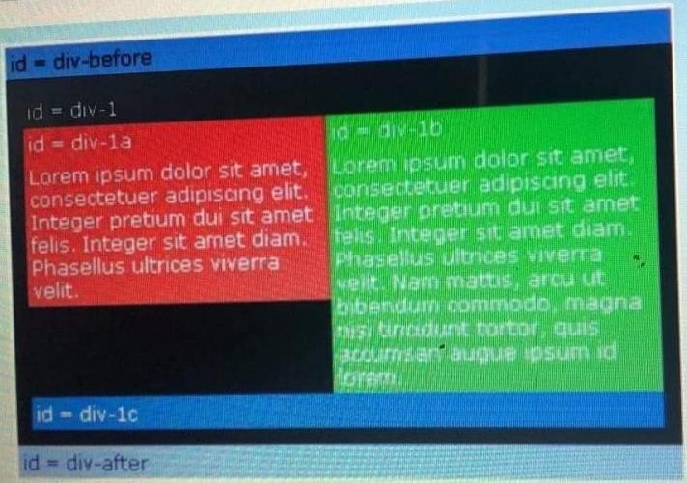

* 1. #div-1a (float:left;)
  2. #div-1c (clear:left;)
  3. #div-1c (clear:both;)(taka vikaat)
  4. #div-1b (clear:both;)

1. Која од следните табели е дефинирана правилно / Which table is specified correctly?
   1. <table><tr></tr></table>
   2. <table><tr><td></td></tr></table>
   3. <table><td></td></table>
   4. <table><td><tr></tr></td></table>
2. Пресметајте ја специфичноста на следниот CSS селектор

**body.ie7 #finki .col2 h2**

* 1. 2-1-2
  2. 1-1-2
  3. 1-2-2
  4. 2-2-1

1. Што од наведеното е точно? / Select what is correct
   1. CSS мора да се напише надвор од HTML документот / CSS must be written separately from the HTML document
   2. Таговите служат за дефиниција на содржината околу која се поставени / Tags are used to define the contests they are used in
   3. HTML се состои од елементи, наречени тагови / HTML is consisted of elements called tags
   4. HTML е програмски јазик / HTML is programming language
2. Пресметајте ја специфичноста на следниот CSS селектор

**body div#pagewrap ul#summer-drinks li.favorite**

* 1. 2-4-1
  2. 1-2-4
  3. 2-1-4
  4. 4-1-2

1. Со CSS селектор, селектирајте ги сите линкови / With CSS select all links:

**<div class=”table”>**

**<div></div>**

**<p>Some text</p>**

**<span>**

**<a href=”#”>Link 1</a>**

**<a href=”#”>Link 2</a>**

**<a href=”#”>Link 3</a>**

**</span>**

**<img src=”sample.jpg” class=”small” />**

**</div>**

* 1. span .a
  2. .table a ?????
  3. hrf a
  4. #a[href=”#”]
  5. a

1. Со помош на кој селектор ќе добиеме ваков изглед на листата?

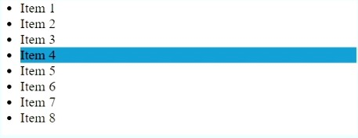

* 1. li:nth-child(7n-5)
  2. li:nth-child(7n-2)
  3. li:nth-child(7n-3)
  4. li:nth-child(7n-4)

1. Со CSS селектор, селектирајте го последниот линк/ With CSS select the last link:

**<div class=”table”>**

**<div></div>**

**<p>Some text</p>**

**<span>**

**<a href=”#”>Link 1</a>**

**<a href=”#”>Link 2</a>**

**<a href=”#”>Link 3</a>**

**</span>**

**<img src=”sample.jpg” class=”small” />**

**</div>**

* 1. a.last-of-type // a:last-of-type fakjat
  2. last-of-type a
  3. last-child
  4. .table span a: last-child

1. Кој е HTML елементот за вметнување нов ред во даден текст?

<brak>

<br>…</br>

<br/>

<lb>

1. Кои од следниве тврдења се точни/ Which of the following claims are correct
   1. На Inline елементите не може да се специфираат ширина и висина / Width and height can not be specified for inline elements
   2. Inline-block елементите имаат ширина и висина / Inline-block elements have width and height
   3. Висината на block елементот доколку не е специфицирана зависи од неговата содржина / The height of the block element, if not specified, depends on its content
   4. Ширината на inline елементите е 100% / The width of inline level elements is 100%
2. 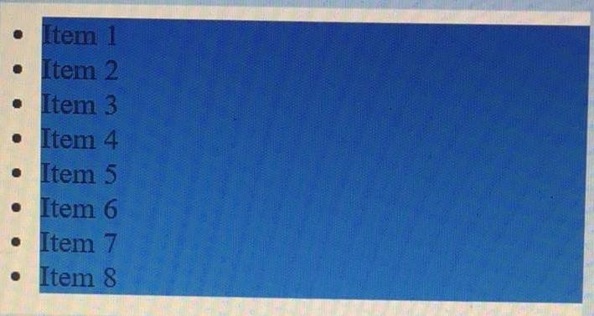Со помош на кој селектор ќе добиеме ваков изглед на листата?
   1. li:nth-child(4n-7)
   2. li:nth-child(2n-7)
   3. li:nth-child(n-7)
   4. li:nth-child()
3. Која е бојата на маргините / What is the margin colour
   1. бела / white
   2. бојата на границите на елементот / the colour of the element borders
   3. нема боја (проѕирен) / no colour (transparent)
   4. бојата на сорджината од истиот елемент / the colour of the element content
4. Пресметајте ја специфичноста на следниот CSS селектор

**#list div.type a.section**

* 1. 1-2-2
  2. 2-1-2
  3. 1-1-3
  4. 0-2-3

1. Што е маргина / What is margin
   1. Простор меѓу сорджината на елементот и неговата граница / The space between the content and the border of the element
   2. Простор меѓу 2 html елементи / The space between 2 html elements
   3. Граница на html елементот / The border of the element
   4. Место каде што се внесува сорджината на елементот / The place where the content of the element is specified
2. Со CSS селектор, селектирајте го третиот линк / With CSS select the third link

**<div class=”table”>**

**<a href=”#”>Link 1</a>**

**<a href=”#”>Link 2</a>**

**<a href=”#”>Link 3</a>**

**<a href=”#”>Link 4</a>**

**<a href=”#”>Link 5</a>**

**<a href=”#”>Link 6</a>**

**<a href=”#”>Link 7</a>**

**<a href=”#”>Link 8</a>**

**</div>**

* 1. a.nth-child(3)
  2. a:nth-child(3)
  3. a:nth-of-type(3)
  4. nth-of-type.a(3)

1. Одберете го псевдо-селекторот за празни елементи / Choose the pseudo-selector for empty elements
   1. #empty
   2. empty
   3. .empty
   4. :empty
2. Со CSS селектор, селектирајте го првиот линк/ With CSS select the first link:

**<div class=”table”>**

**<div>**

**<a href=”#”>Link 1</a>**

**</div>**

**<p>Some text</p>**

**<span>**

**<a href=”#”>Link 2</a>**

**<a href=”#”>Link 3</a>**

**</span>**

**<img src=”sample.jpg” class=”small” />**

**</div>**

* 1. div:nth-child(1) a
  2. .table a:first-of-type
  3. a:first-of-type
  4. a.first-of-type
  5. a:only-child

1. Со CSS селектор, селектирајте ги сликите од класата small:

**<div class=”table”>**

**<span>**

**<img />**

**</span>**

**<div>**

**<img class=”small” />**

**<div/>**

**<span>**

**<p class=”small”> some text**

**</p>**

**</span>**

**<span>**

**<img class=”small” />**

**</span>**

**<div/>**

* 1. .small
  2. img
  3. img small
  4. img.small

1. Со CSS селектор, селектирајте ги div таговите што се наоѓаат во article таг (директни деца или потомци)

**<section class=”table”>**

**<div class=”small” />**

**<div/>**

**<article>**

**<div/>**

**</article>**

**<aside>**

**<div/>**

**</aside>**

**<article>**

**<span/>**

**</article>**

**<div/>**

**<div class=”small” />**

**</section>**

* 1. article div
  2. article .div
  3. article <div
  4. .table article div
  5. article >div

1. Кој од понудените HTML кодови за дадениот параграф на зборот vazzen ќе му додели идентификација

**<p>Ova e vazzen tekst!</p>**

* 1. <p id=”vaz”> Ova e vazzen tekst!</p>
  2. <p>Ova e <span id=”vaz”>vazzen</span>tekst!</p>
  3. <p>Ova e <div id=”vaz”>vazzen</div>tekst!</p> ???
  4. <p>Ova e<id = “vaz”>vazzen</id>tekst!</p>

1. Следниов ред претставува / The following line presents:



* 1. Навигациска лента / Navigation bar
  2. Breadcrumbs Navigation
  3. Sitemap
  4. Client Feedback

1. Дали следново својство е правилно напишано / Is the following property written correctly?

**font-family: “Helvetica Neue” , Helvetica, Arial, “sans-serif”;**

* 1. False
  2. True

1. Кои од наведените елементи се правилно напишани? / Select the elements that are correctly written?
   1. <img src= “image.png”>Ova e slika!</img>
   2. <img src=”image.jpg”/>
   3. <br/>
   4. <p>Ova e paragraph!<br>Nov red!</p>
2. Пресметајте ја специфичноста на следниот CSS селектор и внесе те ја во соодветниот формат / Calculate the specificity of the following CSS selector and enter it in correct format: x-y-z

**p.p2 li .k2**

0-2-2

1. Пресметајте ја специфичноста на следниот CSS селектор

**#exam li.section div#ul**

* 1. 1-2-2
  2. 2-2-1
  3. 2-1-2
  4. 2-0-3

1. Пресметајте ја специфичноста на следниот CSS селектор

**div#container > ul**

* 1. 2-1-0
  2. 2-0-2
  3. 1-0-2
  4. 1-1-1

1. Кој од следниве елементи обезбедува хиерархија на страницата? / Which of the following elements provide hierarchy to a page?
   1. <section>
   2. <p>
   3. <div>
   4. <article>
2. Во HTML, дозволено е да се вметнат SVG елементи директно на страницата.
   1. False
   2. True
3. Со CSS селектор, селектирајте ги сите линкови / With CSS select all links:

**<div class=”table”>**

**<div></div>**

**<p>Some text</p>**

**<span>**

**<a href=”#”>Link 1</a>**

**<a href=”#”>Link 2</a>**

**<a href=”#”>Link 3</a>**

**</span>**

**<img src=”sample.jpg” class=”small” />**

**</div>**

* 1. sample a
  2. a
  3. small a
  4. #div a
  5. span .a
  6. .table .a
  7. #a[href=”#”]
  8. href a

1. Со CSS селектор, селектирајте го span тагот во параграфот со ID strange:

**<div>**

**<p>**

**<span/>**

**</p>**

**<aside>**

**<img />**

**</aside>**

**<p id=”strange”>**

**<span/>**

**</p>**

**<p>**

**<span/>**

**</p>**

**</div>**

* 1. #strange span
  2. #strange > span
  3. p#strange > span
  4. .strange span
  5. p[id=””strange””] span // p[id=”strange”] span

1. <span> елементот преставува inline-block елемент. / <span> is an inline-block element.
   1. False
   2. True
2. Со помош на кој селектор ќе добиеме ваков изглед на листата? :

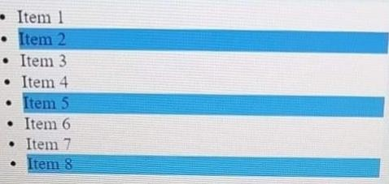

* 1. li:nth-child(3n-4)
  2. li:nth-child(3n+3)
  3. li:nth-child(3n+4)
  4. li:nth-child(3n-2)

1. Што се претставува со flex-direction? / flex direction allows you to do what?
   1. дефинира насоката според која елементите ќе се распределат на основа на редица или колона / define the direction of how elements are positioned based on either row or column
   2. дефинира како да се позиционираат елементите вертикално / define how to position elements vertically
   3. дефинира како елементите ќе се прераспределат при промена на ширината на прелистувачот / define how elements will wrap when the browser width is changed
   4. дефинира како да се позиционираат елементите хоризонтално

/ defines how position elements horizontally

1. Пресметајте ја специфичноста на следниот CSS селектор / Calculate the specificity of the following CSS selector:

**#body li.selected p**

* 1. 1-1-2
  2. 1-1-3
  3. 0-1-3
  4. 1-1-1

1. Како се предодредено позиционирани елементите
   1. static
   2. float
   3. relative
   4. absolute
2. Со помош на кој селектор ќе добиеме ваков изглед на листата? :

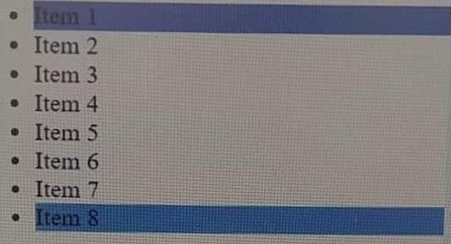

* 1. li:nth-child(7n+1)
  2. li:nth-child(7n-1)
  3. li:nth-child(8n+1)
  4. li:nth-child(7n+2)

1. Кое од следниве не е вредност за font-style својството?
   1. italic
   2. none of the above
   3. normal
   4. oblique
2. 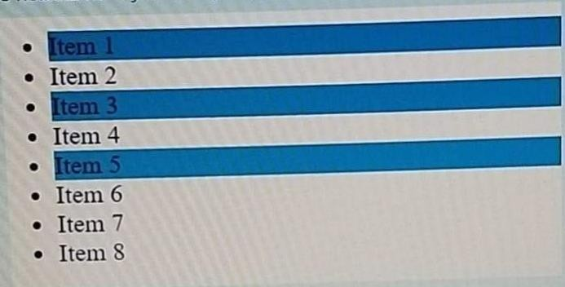Со помош на кој селектор ќе добиеме ваков изглед на листата? :
   1. li:nth-child(-2n+1)
   2. li:nth-child(-2n+5)
   3. li:nth-child(-2n+7)
   4. li:nth-child(-2n+3)
3. Sitemaps претставува графичка или текстуална репрезентација за информациската архитектура / Sitemaps is a graphical or textual representation of information architecture?
   1. True
   2. False
4. Со кое својство се овозможува flex елементите да пораснат?
   1. flex-grow
   2. flex-size
   3. Нема начин ова да се направи во Flexbox / There is no way to do this with Flexbox
5. Со CSS селектор селектирајте ги сите параграфи:

**<div class=”table”>**

**<div></div>**

**<p>Some text</p>**

**<span>**

**<a href=”#”>Link 1</a>**

**<a href=”#”>Link 2</a>**

**<a href=”#”>Link 3</a>**

**</span>**

**<img src=”sample.jpg” class=”small” />**

**</div>**

* 1. table p // .table p
  2. p
  3. Some text p

Со CSS селектор, селектирајте ги линковите кои покажуваат кон сајтот на ФИНКИ / With CSS select all links that point to FINKI website

* 1. div.table a[href[=”ht](http://www.finki.ukim.mk/)t[p:](http://www.finki.ukim.mk/)/[/www.finki.ukim.mk](http://www.finki.ukim.mk/)”]
  2. a[href[=”ht](http://www.finki.ukim.mk/)tp[://www.finki.ukim.mk](http://www.finki.ukim.mk/)”]
  3. a[href*=”finki”]
  4. a[[www.finki.ukim.mk](http://www.finki.ukim.mk/)]
  5. a[src=”finki.ukim.mk] ???

1. Со CSS селектор, селектирајте го првиот article таг / With CSS select the first article tag:

**<section class=”table”>**

**<div class=”small” />**

**<div/>**

**<article>**

**<div/>**

**</article>**

**<aside>**

**<div/>**

**</aside>**

**<article>**

**<span/>**

**</article>**

**<div/>**

**<div class=”small” />**

**</section>**

* 1. article.first-child
  2. first-of-type:article
  3. article:type(1)
  4. article:first-of-type

1. Пресметајте ја специфичноста на следниот CSS селектор / Calculate the specificity of the following CSS selector: **ul#summer-drinks li.favorite**
   1. 1-1-1
   2. 1-2-1
   3. 1-1-2
   4. 2-1-1
2. 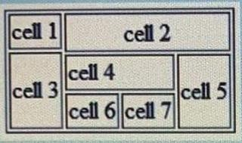Што од наведеното е точно за табелата прикажана на сликата / What of the following is true for the given table?
   1. <td rowspan=”2”>cell 4
   2. <td rowspan=”2”>cell 3
   3. <td rowspan=”2”>cell 5
   4. <td colspan=”3” rowspan=”2” align=”center”>cell 2
   5. <td colspan=”2”>cell 6
3. Кои од следните тагови се користат за приказ на слика и нејзиниот опис така што се поврзани? / Which of the following tags is used to contain images and their caption so that the two are associated?
   1. <figure>
   2. <figcaption>
   3. <src>
   4. <img>
4. Што е карактеристично за блок елементите / What is true about block level elements?
   1. Продолжуваат во истиот ред и имаат ширина во зависност од содржината / Continue in the same line and have width depending on the content
   2. Почнуваат во нов ред и немаат предефинирана ширина / Srat in a new line and don’t have predefined width
   3. Почнуваат во нов ред и имаат ширина од 100% / Start in a new line and have width of 100%
   4. Продолжуваат во истиот ред и имаат ширина 100% / Continue in the same line and have width of 100%
5. Кој doctype се користи во HTML5 / which doctype is used in HTML5?
   1. <!DOCTYPE HTML PUBLIC “-//W3C//DTD HTML 5.0//EN”

[“ht](http://www.w3.org/TR/html5/strict.dtd)t[p://www.w3.org/TR/html5/strict.dtd](http://www.w3.org/TR/html5/strict.dtd)”>

* 1. <!DOCTYPE HTML5>
  2. <!DOCTYPE html>

1. Со кое Flexbox својство може да се смени редоследот на елементите / Which FlexBox property changes the order of the flex items?
   1. flex-change
   2. order
   3. flex-order
2. Дали атрибутот poster е достапен за <video> елементите?
   1. False
   2. True
3. Со CSS селектор, селектирајте ги span таговите / With CSS select the span tags:

**<div class="table">**

**<span id="fancy"></span>**

**<strong></strong>**

**<span></span>**

**</div>**

* 1. table span fancy
  2. table fancy span
  3. table .span
  4. span fancy
  5. span
  6. div .span

1. Таг за наслов (заглавје) во табела во HTML е: / Table header tag in HTML is:
   1. <table>
   2. <td>
   3. <th>
   4. <tr>
2. Кога се дефинира својство float за текст, мора да се наведе ширината / When text floats, the width must be set?
   1. False
   2. True
3. Пресметајте ја специфичноста на следниот CSS селектор / Calculate the specificity of the following CSS selector:

**body ul.list li.demo div**

* 1. 1-2-3
  2. 0-3-3
  3. 1-1-4
  4. 0-2-4

1. Пресметајте ја специфичноста на следниот CSS селектор и внесе те ја во соодветниот формат / Calculate the specificity of the following CSS selector and enter it in correct format: x-y-z

**div .class li:first-child**

0-2-2

1. Пресметајте ја специфичноста на следниот CSS селектор и внесе те ја во соодветниот формат / Calculate the specificity of the following CSS selector and enter it in correct format: x-y-z

**ul#summer-drinks li.favorite**

1-1-2

1. Кој HTML елемент се користи за дефинирање на главен наслов? / Choose the correct HTML element for the largest heading:
   1. <heading>
   2. <h1>
   3. <h6>
   4. <head>
2. Со CSS селектор, селектирајте го третиот div таг / With CSS select the third div tag

**<section class=”table”>**

**<div class=”small” />**

**<div/>**

**<article>**

**<div/>**

**</article>**

**<aside>**

**<div/>**

**</aside>**

**<article>**

**<span/>**

**</article>**

**<div/>**

**<div class=”small” />**

**</section>**

* 1. article div:type(3)
  2. .div .article
  3. div:nth-of-type(3)
  4. article > div

1. Колку нивоа на наслови има во HTML (h1,h2, …) ? / How many levels of headings exist in HTML (h1,h2…)?

a) 7

b) 5

c) 4

d) 6

1. Пресметајте ја специфичноста на следниот CSS селектор

**section div a.finki**

* 1. 0-1-3
  2. 3-1-0
  3. 1-3-0
  4. 0-0-0

1. Кој е HTML елементот за креирање текст поле во форма? / What is the correct HTML for making a text input field?
   1. <textinput type=”text”>
   2. <textfield>
   3. <input type=”text”>
   4. <input type=”textfield”>
2. HTML тагот за подредена листа е / The HTML tag for ordered list is:
   1. <li>
   2. <ol>
   3. <ul>
   4. <dt>
3. Со CSS селектор, селектирајте ги div таговите што се директни деца на article таг

**<section class=”table”>**

**<div class=”small” />**

**<div/>**

**<article>**

**<div/>**

**</article>**

**<aside>**

**<div/>**

**</aside>**

**<article>**

**</section>**

**<span/>**

**</article>**

**<div/>**

**<div class=”small” />**

* 1. article < div
  2. .article.div
  3. article.div
  4. article > div

1. Селекторот / The selector
   1. Текстот помеѓу двете точки(:) и точка- запирка (;) / The text between the colon, :, and the semicolon, ;
   2. Ги детерминира стиловите што ќе бидат применети на селектираниот елемент / determines the styles that will be applied to the selected element
   3. Означува точно кој елемент или елементи во HTML кодот да се таргетираат за да се применат стилови врз нив (како боја, големина, позиција) / designates exactly which element or elements within the HTML code to target and apply styles (such as color, size, and position)
2. Со CSS селектор, селектирајте го елементот со ID design / With CSS select the element with the ID design
   1. p .design
   2. #.design
   3. #design
   4. .design
3. За креирање на email линк, пред адресата до којашто сакаме да испратиме се додава следниот атрибут / For creating an email link, before the email address, we should use the following attribute
   1. mailto:
   2. mailsend:
   3. sendto:
   4. sendmail:
4. Кој од следните CSS селектори правилно поставува црвена боја за текстот во дадениот параграф? / Which of the given CSS selectors make a red colored text of the following paragraph?

**<p class=“important”>For a one-year period from November 2010, the MIMOCA will host a cycle of four Hiroshi Suginoto exhibitions.**

**</p>**

* 1. .important {color = “red”; }
  2. .important {color: red; }
  3. p { color: red; }
  4. p { color = “red” ; }

1. Пресметајте ја специфичноста на следниот CSS селектор

**#exam h2 .title**

* 1. 1-1-1
  2. 0-1-0
  3. 1-1-0
  4. 1-0-1

1. Со кој HTML код ќе се креира линк Home до страницата index.html од истиот веб сајт, која е сместена две нивоа погоре од папката во која се наоѓа тековната веб страница? / Which HTML code generates Home link to the index.html page from the same web site, and the page is located in the folder that is two levels up from the current folder in which the calling web page is located?
   1. <a href=”../index.html”>Home<a>
   2. <a href=”././index.html”>Home</a>
   3. <a href=”../../index.html”>Home</a>
   4. <a href=”./../index.html”>Home</a>
2. Како во grid се претставува елемент да се простира од првата (1) до четвртата (4) колона:
   1. grid-column: 1 / 5;
   2. grid-column: 1 / span 4;
   3. column 1 / 4;
   4. grid-column-span: 1/ 4;
3. Пресметајте ја специфичноста на следниот CSS селектор и внесе те ја во соодветниот формат / Calculate the specificity of the following CSS selector and enter it in correct format: x-y-z

**body.ie7 #finki .col2 h2**

1-2-2

1. Пресметајте ја специфичноста на следниот CSS селектор и внесе те ја во соодветниот формат / Calculate the specificity of the following CSS selector and enter it in correct format: x-y-z

**.finki div h2.ukim.mk**

0-3-2

1. Кое CSS својство се користи за да се смени боја на текст на елемент?
   1. color-text
   2. color
   3. text-color
   4. fgcolor
2. Пресметајте ја специфичноста на следниот CSS селектор и внесе те ја во соодветниот формат / Calculate the specificity of the following CSS selector and enter it in correct format: x-y-z

**#nav .selected > a:hover**

1-2-1

1. Можеме да ја подесиме бојата на текстот со користење на следното својство:

**color:#555**

* 1. True
  2. False

1. Нови структурно базирани елементи во HTML5 се:
   1. <marquee>
   2. <section>
   3. <article>
   4. <nav>
2. Што овозможува својството box-sizing / What does the box-sizing property do?
   1. Специфицира дали елементот треба да се третира како блок елемент / Specifies if the element should be treated as block element
   2. Ниедно од наведеното / None of the specified
   3. Ја сетира големината на границата на елементот / Sets the size of the element border
   4. Овозможува да се специфицира што ќе претставува ширината и висината на елементот / Specifies what should be calculated for width and height of the element
3. Кои од наведените елементи се правилно напишани?

<p align =left>Ova e paragraf!</p>

<p>Ova e paragraf!</p>

<p>Ova e paragraf!</p align =”left”>

<p align =”left”>Ova e paragraf!</p>

108. Кое CSS својство ни дозволува да скриеме елемент од страницата, но сеуште да ја задржи неговата позиција?

* 1. opacity
  2. none
  3. display (taka vikaat)
  4. visibility

1. Кој е HTML елементот за креирање text area во форма? / What is the correct HTML for making a text area?
   1. <textarea>
   2. <input type=”textbox”>
   3. textarea type=”text”>
   4. <input type=”textarea”>
2. Со CSS селектор(и), селектирајте ги сите елементи од класата web / With CSS select all elements from the class web:

**<div class=”table”>**

**<a href=”#” class=”web”>Link 1</a>**

**<a href=”#” class=”web”>Link 2</a>**

**<a href=”#”>Link 3</a>**

**<a href=”#”>Link 4</a>**

**<a href=”#”>Link 5</a>**

**<a href=”#”>Link 6</a>**

**<a href=”#” class=”web”>Link 7</a>**

**<a href=”#” class=”web”>Link 8</a>**

**</div>**

* 1. .web
  2. .table #web
  3. .a.web
  4. #web
  5. .table *web

1. Пресметајте ја специфичноста на следниот CSS селектор и внесе те ја во соодветниот формат / Calculate the specificity of the following CSS selector and enter it in correct format: x-y-z

**ul#nav li.active a**

1-1-3

1. Со CSS селектор, селектирајте ги сите елементи што се наоѓаат во article таг (директни деца или потомци)

**<section class=”table”>**

**<div class=”small” />**

**<div/>**

**<article>**

**<div/>**

**</article>**

**<aside>**

**<div/>**

**</aside>**

**<article>**

**<span/>**

**</article>**

**<div/>**

**<div class=”small” />**

**</section>**

* 1. .article
  2. article *
  3. .table article *
  4. #article

1. Поле за прикачување на фајл во HTML форма се дефинира: / File upload field in HTML form is defined:
   1. <input type=”submit” name=”file” />
   2. <file name=”fileupload”>
   3. <input type=”fileupload” name=”fileupload” />
   4. <input type=”file”>
2. Како се креира grid со 6 колони со иста ширина
   1. grid-template-columns: 6 6 6 6 6 6;
   2. grid-template-columns: 16.67%;
   3. grid-template-columns: 100px 100px 100px 100px 100px 100px;
   4. grid-template-columns: 1em 1.2em 1.4em 1.6em 1.8em 2em;
3. За отварање на линк во нов прозорец се користи:
   1. <a href[=”ht](http://www.imdb.com/)t[p:](http://www.imdb.com/)/[/www.imdb.com](http://www.imdb.com/)” target=”_sendmail”>Link</a>
   2. <a href[=”ht](http://www.imdb.com/)t[p:](http://www.imdb.com/)/[/www.imdb.com](http://www.imdb.com/)” target=”_new”>Link</a>
   3. <xmp><a href[=”h](http://www.imdb.com/)tt[p://www.imdb.com](http://www.imdb.com/)” target=”blank”>Link</a>
   4. <a href[=”ht](http://www.imdb.com/)t[p:](http://www.imdb.com/)/[/www.imdb.com](http://www.imdb.com/)” target=”_blank”>Link</a>
4. Пресметајте ја специфичноста на следниот CSS селектор

**#nav .selected > a:hover**

* 1. 1-1-1
  2. 1-2-1
  3. 1-1-2
  4. 2-1-1

1. Неподредена листа неможеме да вгнездеме во подредена листа.

/ It is impossible to nest an unordered list in ordered list.

* 1. False
  2. True

1. Што е точно за додавање на позадинска боја?
   1. <background>yellow</background>
   2. <body style=”background-color:yellow;”>
   3. <body bg=”yellow”>
2. Пресметајте ја специфичноста на следниот CSS селектор

**.finki div h2.ukim.mk**

* 1. 3-1-2
  2. 1-2-3
  3. 0-0-0
  4. 0-3-2

1. Како може да се центрираат flex елементите, додавајќи празен простор меѓу нив? / How do you center flex items and give them space between each item at the same time?
   1. justify-content: space-between;
   2. align-items: center;
   3. justify-content: space-around;
2. Со CSS селектор, селектирајте го првиот линк/ With CSS select the first link:

**<div class=”table”>**

**<div></div>**

**<p>Some text</p>**

**<span>**

**<a href=”#”>Link 1</a>**

**<a href=”#”>Link 2</a>**

**<a href=”#”>Link 3</a>**

**</span>**

**<img src=”sample.jpg” class=”small” />**

**</div>**

* 1. div span>a:first-child
  2. a:nth-child(1)
  3. first-of-type:a
  4. a:first-child
  5. a.first-child

1. Со кое flexbox својство може да се порамнат елементите вертикално:
   1. justify-content
   2. flex-direction
   3. align-content
   4. align-items
2. За да употребуваме flexbox мора да имаме дефинирано flexbox container. Како се поставува тоа во CSS? / To use flexbox we define a container as a flexbox. What is the CSS to do this?
   1. display:flex;
   2. position:absolute;
   3. float:left;
   4. display:block;
3. Кој од овие тврдења се точни за class атрибутот на HTML елементите / Which of the following statements are true about the class attribute of the HTML elements
   1. Уникатно дефинира еден единствен елемент / Uniquely defines one element
   2. Секој HTML елемент може да има еден или повеќе class атрибути / Every HTML element can have one or more class attribute
   3. Секој HTML елемент може да има само еден class атрибут / Every HTML element can have only one class attribute
   4. Два или повеќе елементи на иста страна може да имаат ист class атрибут / Two or more elements on the same page can have the same class attribute
4. Кога елементот е позициониран fixed, тој сепак ќе се поместува при скролање на страницата
   1. True
   2. False
5. Со CSS селектор, селектирајте ги сите елементи од класата small

**<div class=”table”>**

**<span>**

**<img />**

**</span>**

**<div>**

**<img class=”small” />**

**<div/>**

**<span>**

**<p class=”small”> some text**

**</p>**

**</span>**

**<span>**

**<img class=”small” />**

**</span>**

**<div/>**

* 1. #small
  2. .small
  3. *small
  4. ^small

1. Пресметајте ја специфичноста на следниот CSS селектор

**ul#nav li.active a**

* 1. 1-1-3
  2. 1-1-1
  3. 1-3-1
  4. 3-1-1

1. HTML е: / HTML is:
   1. Програмски јазик за прикажување на содржината на бев страницата / Programming language for displaying content on a web page
   2. Маркирачки јазик за прикажување на содржината на веб страницата / Markup language for displaying content on a web page
   3. Програмски јазик за правење веб страници / Programming language for creating web sites
   4. Програмски јазик за дизајн на веб страници / Programming language for designing web sites
2. Со CSS селектор, селектирајте ги сите aside и article тагови

**<section class=”table”>**

**<div class=”small” />**

**<div/>**

**<article>**

**<div/>**

**</article>**

**<aside>**

**<div/>**

**</aside>**

**<article>**

**<span/>**

**</article>**

**<div/>**

**<div class=”small” />**

**</section>**

* 1. aside.article
  2. aside, article
  3. aside article
  4. .table aside, article {}
  5. article, aside

1. Што е padding / What is padding?
   1. Место каде што се внесува содржината на елементот / The place where the content of the element is specified
   2. Простор меѓу 2 html елементи / The space between 2 html elements
   3. Граница на html елементот / The border of the element

d) Простор меѓу содржината на елементот и неговата граница / The space between the content and the border of the element

1. Со примена на следното својство на сите параграфи, се добива / With applying the property from the picture on all paragraphs, we will have?

**p {**

**text-indent: 50px;**

**}**

* 1. вовлекување на првиот ред 50px / indent the first line of the text for 50px
  2. вовлекување на целиот тескт 50px / indent the whole paragraph text for 50px
  3. вовлекување на последниот ред 50px / indent the last line of the text for 50px
  4. вовлекување на помалку од 50px / indent for less than 50px

1. Што треба да се специфицира за линкот да се отвора во нов таб/прозорец од пребарувачот? / How can you open a link in a new tab/browser window?
   1. <a href=”url” target=”_new”>
   2. <a href=”url” _new>
   3. <a href=”url” _blank>
   4. <a href=”url” target=”_blank”>
2. Кој е точниот HTML код преку кој се специфицира позадинската боја на веб страната? / What is the correct HTML for adding a background color?
   1. <body bg=”#AB0176”>
   2. <body back-ground=”$AB0176”>
   3. <background>#AB0176</background>
   4. <body style=”background-color:#AB0176;”>
3. Кои од наведените елементи се правилно напишани?
   1. <img src=”image.jpg”/>
   2. <p>Ova e paragraf!<br>Nov red!</p>
   3. <img src=”image.jpg”/>Ova e slika!</img>
   4. <br/>
4. Кои од следните линкови се правилно напишани?
   1. <a href[=”mailt](mailto:john@example.com)o:[john@example.com](mailto:john@example.com)”>mail Jon</a>
   2. <a src=”[http://www.google.com](http://www.google.com/)”>Google</a>
   3. <a link=”[http://www.yahoo.com](http://www.yahoo.com/)”>Yahoo</a>
   4. <a href=”@arcade”>Arcade</a>
5. Дадена е сликата “grafik.png” што се наоѓа во папката images која е дете-папка во папката во која е снимен соодветниот график: ???
   1. <img src=”./images/grafik.png”>
   2. <img src=”/images/grafik.png”/>
   3. <img src=”../images/grafik.png”/>
   4. <img src=”/images/grafik.png”/>Grafik</img>
6. Кои две својства се поставуваат преку „flex-flow”?
   1. justify-content и/and align-items
   2. flex-direction и/and flex-wrap
   3. align-items и/and align-content
   4. justify-content и/and flex-direction
7. Со CSS селектор селектирајте ги сите параграфи од класата small:

**<div class=”table”>**

**<span>**

**<img />**

**</span>**

**<div>**

**<img class=”small” />**

**<div/>**

**<span>**

**<p class=”small”> some text**

**</p>**

**</span>**

**<span>**

**<img class=”small” />**

**</span>**

**<div/>**

* 1. p#small
  2. small p
  3. p small
  4. p.small

1. Групирање на елементи од форма се врши преку употреба на елементот: / Grouping of related form controls together is used with using the element:

<group>

<fieldgroup>

<fieldset>

<field-legend>

1. Во HTML5, кој елемент се користи за групирање на heading елементите?
   1. <hgroup>
   2. <header>
   3. <nav>
   4. <headings>
2. 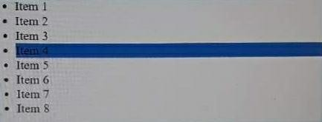Со помош на кој селектор ќе добиеме ваков изглед на листата? :
   1. li:nth-child(4n)
   2. li:nth-child(2n-2)
   3. li:nth-child(5n-1)
   4. li:nth-child(5n-2)
3. Со која фамилија на фонтови е напишан текстот прикажан на сликата?



* 1. monospace;
  2. sans-serif;
  3. display;
  4. serif;

1. Со CSS селектор, селектирајте го strong тагот

**<div class="table">**

**<span id="fancy"></span>**

**<strong></strong>**

**<span></span>**

**</div>**

* 1. *strong
  2. fancy strong
  3. div.table .strong
  4. strong
  5. table span fancy strong
  6. .table strong
  7. span fancy strong

1. Со CSS селектор(и), селектирајте го елементот од класата small

**<div class="table">**

**<span class="small"></span>**

**<strong></strong>**

**<span></span>**

**</div>**

* 1. @small
  2. !small
  3. #table .small
  4. #small
  5. .small

1. Со CSS селектор, селектирајте го последниот параграф во рамките на div елементот / With CSS select the last paragraph inside the div:

**<div>**

**<p>**

**<span/>**

**</p>**

**<aside>**

**<img />**

**</aside>**

**<p id=”strange”>**

**<span/>**

**</p>**

**<p>**

**</p>**

**</div>**

**<span/>**

* 1. p.last
  2. last-child-of:p
  3. last-of-type
  4. p:last-child
  5. div p:last-of-type

1. Пресметајте ја специфичноста на следниот CSS селектор и внесе те ја во соодветниот формат / Calculate the specificity of the following CSS selector and enter it in correct format: x-y-z

**body div#pagewrap ul#summer-drinks li.favorite**

2-1-4

1. Со кој HTML код ќе се креира линк Home до страницата index.html од истиот веб сајт, но која е сместена во папката portfolio што е дете-папка на папката во која се наоѓа тековната веб страна / Which HTML code generates Home link to the index.html page from the same web site, but the page is located in the portfolio folder that is child folder of the current folder in which the calling web page is located?
   1. <a href=”./portfolio/index.html”>Home<a>
   2. <a href=”./../portfolio/index.html”>Home</a>
   3. <a href=”/portfolio/index.html”>Home</a>
   4. <a href=”../portfolio/index.html”>Home</a>
2. 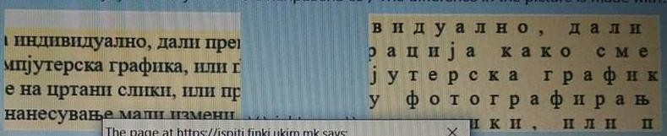Промената која ја има кај сликите е направена со:
   1. p {letter-spacing: -.5em;}
   2. p {font-size: .5em;}
   3. p {font-size: -.5em;}
   4. p {letter-spacing: .5em;}
3. HTML елементи кои се контејнери и служат само за манипулирање со стилови се:
   1. <head>
   2. <span>
   3. <p>
   4. <div>